NASTAVA NA DALJINU, 7. RAZRED
NASTAVNA JEDINICA: Sura Kafirun
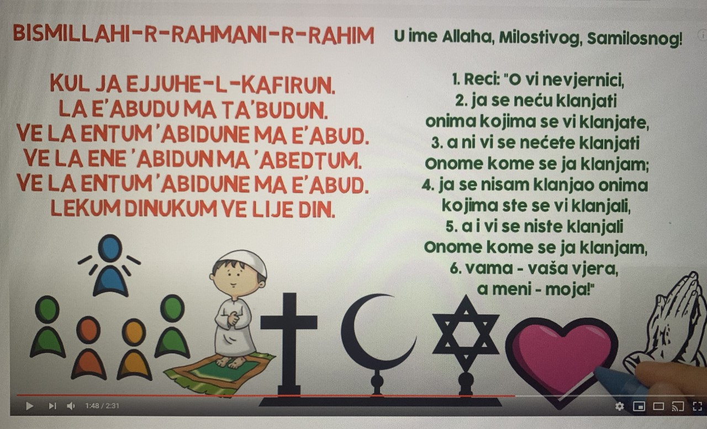

Draga djeco, u vaše bilježnice stavite naslov: SURETUL KAFIRUN
A, ispod prepišite tekst sure:
BISMILLAHI-R-RAHMANI-R-RAHIM
KUL JA EJJUHE-L-KAFIRUN.
LA E‘ABUDU MA TA‘BUDUN.
VE LA ENTUM ‘ABIDUNE MA E‘ABUD.
VE LA ENE ‘ABIDUN MA ‘ABEDTUM.
VE LA ENTUM ‘ABIDUNE MA E‘ABUD.
LEKUM DINUKUM VE LIJE DIN.

Za zadatak imate na youtubu poslušati suru Kafirun: https://youtu.be/gKjZIpKZsNM
I svaki dan naučiti po jedan red.

Oni koji žele više, mogu naučiti i značenje sure Kafirun:
U IME ALLAHA, MILOSTIVOG, SAMILOSNOG!
RECI: ˝O VI NEVJERNICI,
JA SE NEĆU KLANJATI ONIMA KOJIMA SE VI KLANJATE,
A NI VI SE NEĆETE KLANJATI ONOME KOME SE JA KLANJAM;
JA SE NISAM KLANJAO ONIMA KOJIMA STE SE VI KLANJALI,
A I VI SE NISTE KLANJALI ONOME KOME SE JA KLANJAM,
VAMA - VAŠA VJERA, A MENI – MOJA!˝

